РАЗВЛЕЧЕНИЕ «В ДВЕРИ К НАМ СТУЧИТСЯ СТАРЫЙ НОВЫЙ ГОД» В ГРУППЕ «СОЛНЫШКО»
Цель:
- доставление детям радости воспоминаний о прошедших новогодних праздниках.
Задачи:
- познакомить с понятием Старый Новый год, его значением;
- приобщать детей к народным играм, частушкам, пляскам. Развивать эмоциональную отзывчивость, внимание;
- воспитать интерес к прошлому, чувство товарищества
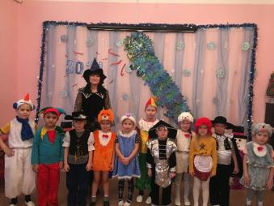
Ход мероприятия:
Календарь сошел с ума,
В заблужденье детвора.
Ничего не понимаем,
Дважды Новый год встречаем.
В этот Старый Новый Год,
Пусть удача к Вам придет.
Пусть сбываются мечты -
Тогда счастлив будешь ты.
Руку дай скорее друг -
Ждет нас всех веселый круг! (дети встают в хоровод)
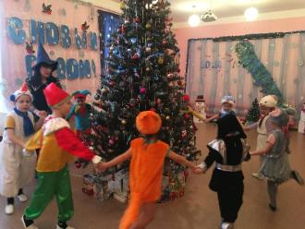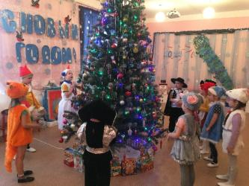
Песня про елочку
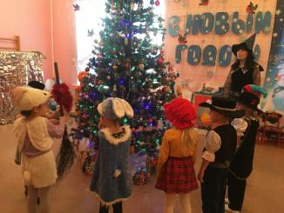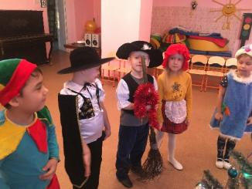
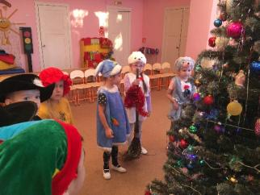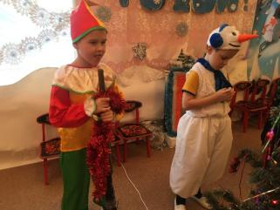
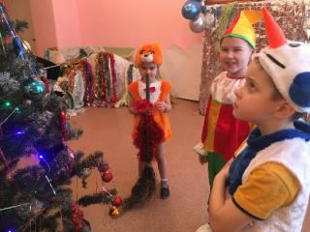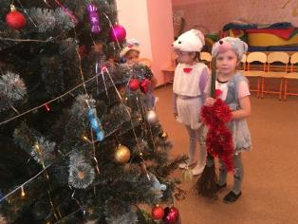
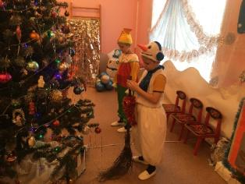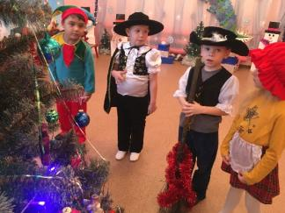
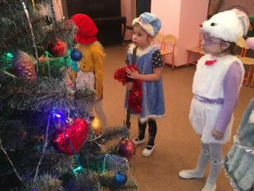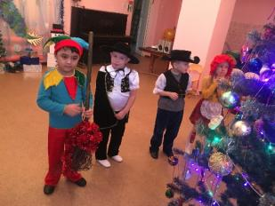
Хороводная игра: «Весёлая метёлка»
Дети передают веник, украшенный бантом, пока играет музыка. У кого после окончания музыки веник остался в руках, тому загадку про зиму отгадывать.
Красавица лесная,
Зеленая такая,
Украшена игрушками,
Гирляндами, хлопушками.
Елка
Они в воздухе кружатся,
На ладони к нам ложатся,
Невесомы, как пушинки,
А зовут их все.
Снежинки
Я с собою их ношу
И в карманчиках храню,
Они ручки согревают
И от снега защищают!
Рукавички
С пахучей тонкой кожурой,
Они украсят в доме стол,
Как настроения витамины.
Узнает каждый.
Мандарины
Что-то с крыши вниз свисает
И в мороз совсем не тает.
Симпатична крохотулька,
А зовут ее.
Сосулька
Кто приходит в гости к нам
Зимнею порою,
В шубе, теплых сапогах,
С белой бородою?
Он подарки нам принес,
Добрый-
Дедушка Мороз
За веревку потяни —
Разлетится конфетти.
Новогодняя игрушка
Называется.
Хлопушка
Что это такое?
Грохочет — нет покоя.
Огоньки и там, и тут —
Это праздничный.
Салют
У нее есть две косички,
Белые, как снег реснички,
Платье нежно-голубое,
Личико, словно ледяное,
В гости к нам она придет,
Потому, что Новый год!
Снегурочка
Дети три комка скатали,
Закрепили их слегка,
Красную морковку взяли —
Сделали- Снеговика
Через две недели после празднования Нового года, в ночь с 13 на 14 января, ежегодно происходит маленькое чудо – Новый год снова стучится к нам в дверь, только под другим названием – Старый Новый год. Ведь это замечательно, что такой праздник повторяется дважды, и мы имеем возможность встретиться с друзьями и еще раз зажечь огни новогодней елки! Старый Новый Год появился в результате смены летоисчисления в 1918 году. Старый календарь стали считать ошибочным, из-за неточности календарь сместился на 14 дней. Поэтому по новому календарю Новый год мы встречаем с 31 декабря на 1 января, а по-старому – с 13 на 14 января. Отсюда и такое интересное название праздника Старый Новый год.
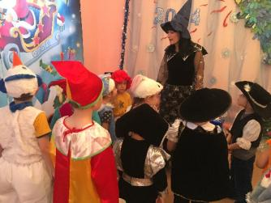
Шуточные аукционы
«Кто знает больше зимних слов?»
(Снежинка, буран, рукавица, Дед Мороз…).
«Кто больше знает «зимних» сказок?»
(«Снежная королева», «Лиса и Заяц», «Снегурочка», «Двенадцать месяцев», «Морозко», «Девочка Снегурочка», «Мороз Иванович», «Зимовье зверей», «12 месяцев», «Два мороза», «Госпожа Метелица» и т.д.).
«Узнай сказку по отрывку»
1. Она была так прелестна, так нежна, вся из ослепительного льда и все-таки живая. Глаза ее сверкали как звезды, но в них не было ни теплоты, ни красоты. (Снежная королева)
2. Сколько братьев-месяцев встретила героиня сказки С.Маршака у новогоднего костра? (12)
3. Иду на ногах, в красных сапогах,
Несу косу на плечах.
Хочу лису посечи,
Пошла, лиса, с печи.
(Заюшкина избушка)
4. Красна девица грустна –
Приближается весна.
Ей на солнце тяжко –
Слёзы льёт бедняжка. («Снегурочка»)
5. «На лошади с бубенчиком едет в лес по дрова крестьянин. Полушубок на нем старый да рваный, шапка худая, рукавицы дырявые». («Два мороза». Русская народная сказка).
В этот день во всех домах ещё стоят украшенные ёлочки. А кто знает, откуда пришел обычай наряжать елку?
Вечнозеленая ель - символ жизни. Наши предки верили, что, украшая новогоднюю елку, они делают злые силы добрыми.
Словесная игра «Наряди ёлочку».
(Ребятам задают вопросы, они отвечают: «Да» или «Нет»)
Разноцветные хлопушки?
Одеяла и подушки?
Мармеладки, шоколадки?
Шарики стеклянные?
Стулья деревянные?
Плюшевые мишки?
Буквари и книжки?
Бусы разноцветные?
А гирлянды светлые?
Снег из ваты белой?
Ранцы и портфели?
Туфли и сапожки?
Чашки, вилки, ложки?
Конфеты блестящие?
Тигры настоящие?
Шишки золотистые?
Звёздочки лучистые?
Откуда же взялась традиция отмечать Старый Новый год?
Со Старым Новым годом связано много обычаев и традиций. В древнерусском календаре этот день был посвящен Василию Великому и назывался Васильев день. В этот день ряженые в масках ходили по дворам, колядовали, прихватив мешки «побольше», и пели щедровки (обрядовые песни) – желали добра, богатства, счастья, здоровья и благополучия
Сеем, сеем детворой
Мы пшено своей рукой:
Рис, овес и чечевицу,
Ценим каждую крупицу!
Зернышко, ты прорастай
На хороший урожай!
Мы пришли колядовать,
Вы должны нам что-то дать!
Пирожки, иль блинчик с мясом!
И конфет, но так, с запасом!
Холодец на всякий случай,
Вас тогда не будем мучить.
Колядуем, колядуем!
Если что, то заночуем!
Лучше сразу угощайте!
И вкусняшку не скрывайте!
Пирожки и шоколадки!
Тортики и мармеладки!
Колядуем мы сегодня
В этот праздник новогодний!
Угостите щедро деток,
Дайте нам чуть-чуть конфеток!
Чуть сгущенки, сала чуть
Дайте, и мы снова в путь!
Ждут великие дела,
Нам колядовать пора! Все. Спасибо этому дому, а мы пойдем к другому.
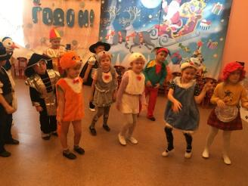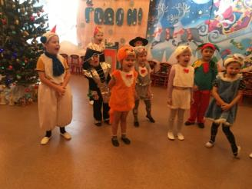
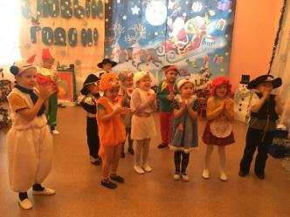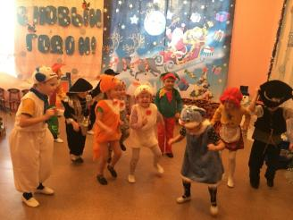
Игра «Шалунишки»
Все дети располагаются по залу. Звучит весёлая музыка (Барбарики), игроки танцуют. Как только музыка стихнет, воспитатель объявляет:
«Пыхтелки!» (дети пыхтят). Затем снова включается музыка.
«Пищалки!» (дети пищат)
«Кричалки!» (дети кричат);
«Визжалки!» (дети визжат);
«Смешинки!» (дети смеются);
«Хлопотушки» (хлопают);
«Топотушки» (топают) и т. д.
Хорошо мы повеселились, и многое узнали о славном празднике.
Старый Новый год–это очень хорошее время для образования семейных традиций. Если в вашей семье не принято как-то особенно отмечать этот праздник, то самое время начать это делать! Выберите из предложенных или придумайте свой собственный ритуал встречи Старого Нового года, и пусть он бережно хранится в вашей семье, передаваясь от родителей к детям. Ведь традиции - это то, что скрепляет семью, делает ее крепкой и дружной.
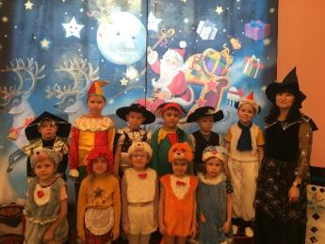
Счастливого Старого Нового года!

